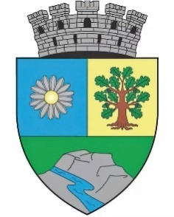

ROMÂNIA
JUDEȚUL BIHOR
MUNICIPIUL MARGHITA
MARGITTA MEGYEI JOGÚ VÁROS

415300 - Marghita, jud. Bihor telefon : +40259362001
Calea Republicii, nr.1 +40359409977
Cod fiscal 4348947 e-mail: primaria@marghita.ro fax: +40359409982
Serviciul buget-contabilitate , salarizare și resurse umane
Nr.14.581 din 13.12.2023

RAPORT DE SPECIALITATE

Având în vedere:
- referatul de aprobare al Primarului Municipiului Marghita nr. 14.581 din 13.12.2023;
- prevederile art.XVII, alin.(1), alin.(2), lit.b) și alin.(3), alin.(5) lit.a), lit.e), lit.f), lit.j), art.XXI alin.(1), art.XXIII, alin. (1) din Legea nr. 296/2023 privind unele măsuri fiscal-bugetare, pentru asigurarea sustenabilității financiare a României pe termen lung;
- Nota de fundamentare și anexele , respectiv Organigrama și statul de funcții înaintate de Spitalul Municipal „Dr. Pop Mircea” Marghita prin adresa nr.3152/13.12.2023 înregistrată la Primăria Municipiului Marghita cu nr. 14578/13.12.2023;
In temeiul art. 129 alin.2 lit. a) și d), alin.(3), lit.c) și alin.(7) lit. c) din Ordonanţa de Urgenţă a Guvernului nr. 57/2019 –Codul administrativ, cu modificările și completările ulterioare, propun adoptarea unei hotărâri a Consiliului local privind aprobarea Organigramei și a statului de funcții la Spitalul Municipal Dr. Pop Mircea Marghita pentru anul 2023.

Serviciul buget-contabilitate, salarizare
și gestiune resuse umane
Inspector
Ana NISTOR

